1. Цель и вид декомпозиции:

Функциональная – цель: выделение функций (описание процесса приготовления завтрака)

1. Количество уровней декомпозиции:

4 уровня декомпозиций

1. Ошибки декомпозиции:

1.3 не «Вареное яйцо», а «сварить яйцо» (процесс, а не результат).

После «Вареное яйцо» не пронумерованы ячейки и ячейка на первом уровне.

2.2 не «Поджаренный в постере хлеб», а «поджарить…»

«Намазать хлеб маслом» должно быть под номером 1.3

Пропущены пункты «Достать яйцо из холодильника», «Поставить кастрюлю с водой на огонь», «Подождать 10 минут», «Достать хлеб»

Пропущены пункты с приготовлением напитка

1. 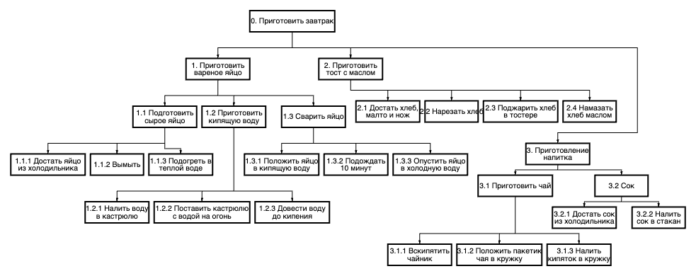

Объектная декомпозиция:

1. Цели : Определить объектную структуру завтрака, что необходимо приготовить для каждого блюда.
2. 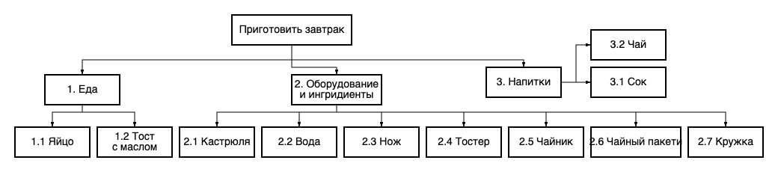
3. Критерии разбиения для каждого уровня:

0 уровень: цель

1 уровень: функциональное разделение

2 уровень: конкретные объекты